GE Mapress Schrägsitz-Absperrventil d42 RG

Geberit

Eigenschaften

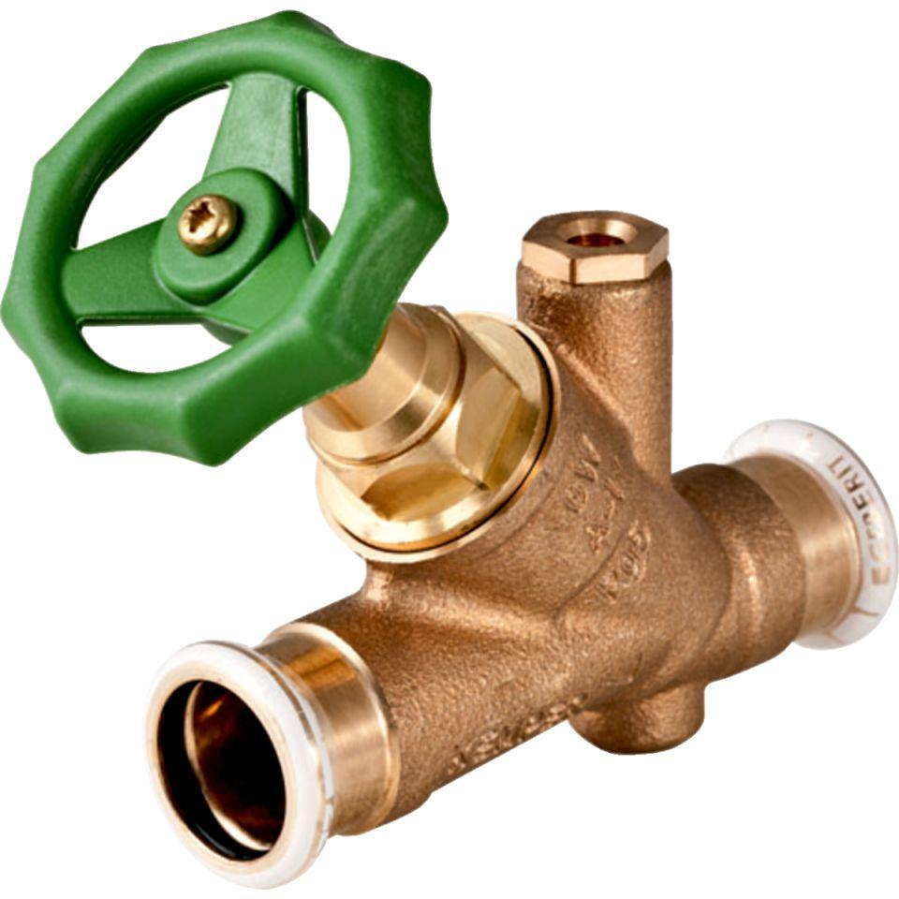

GTIN:

4024723948872

HAN:

94887